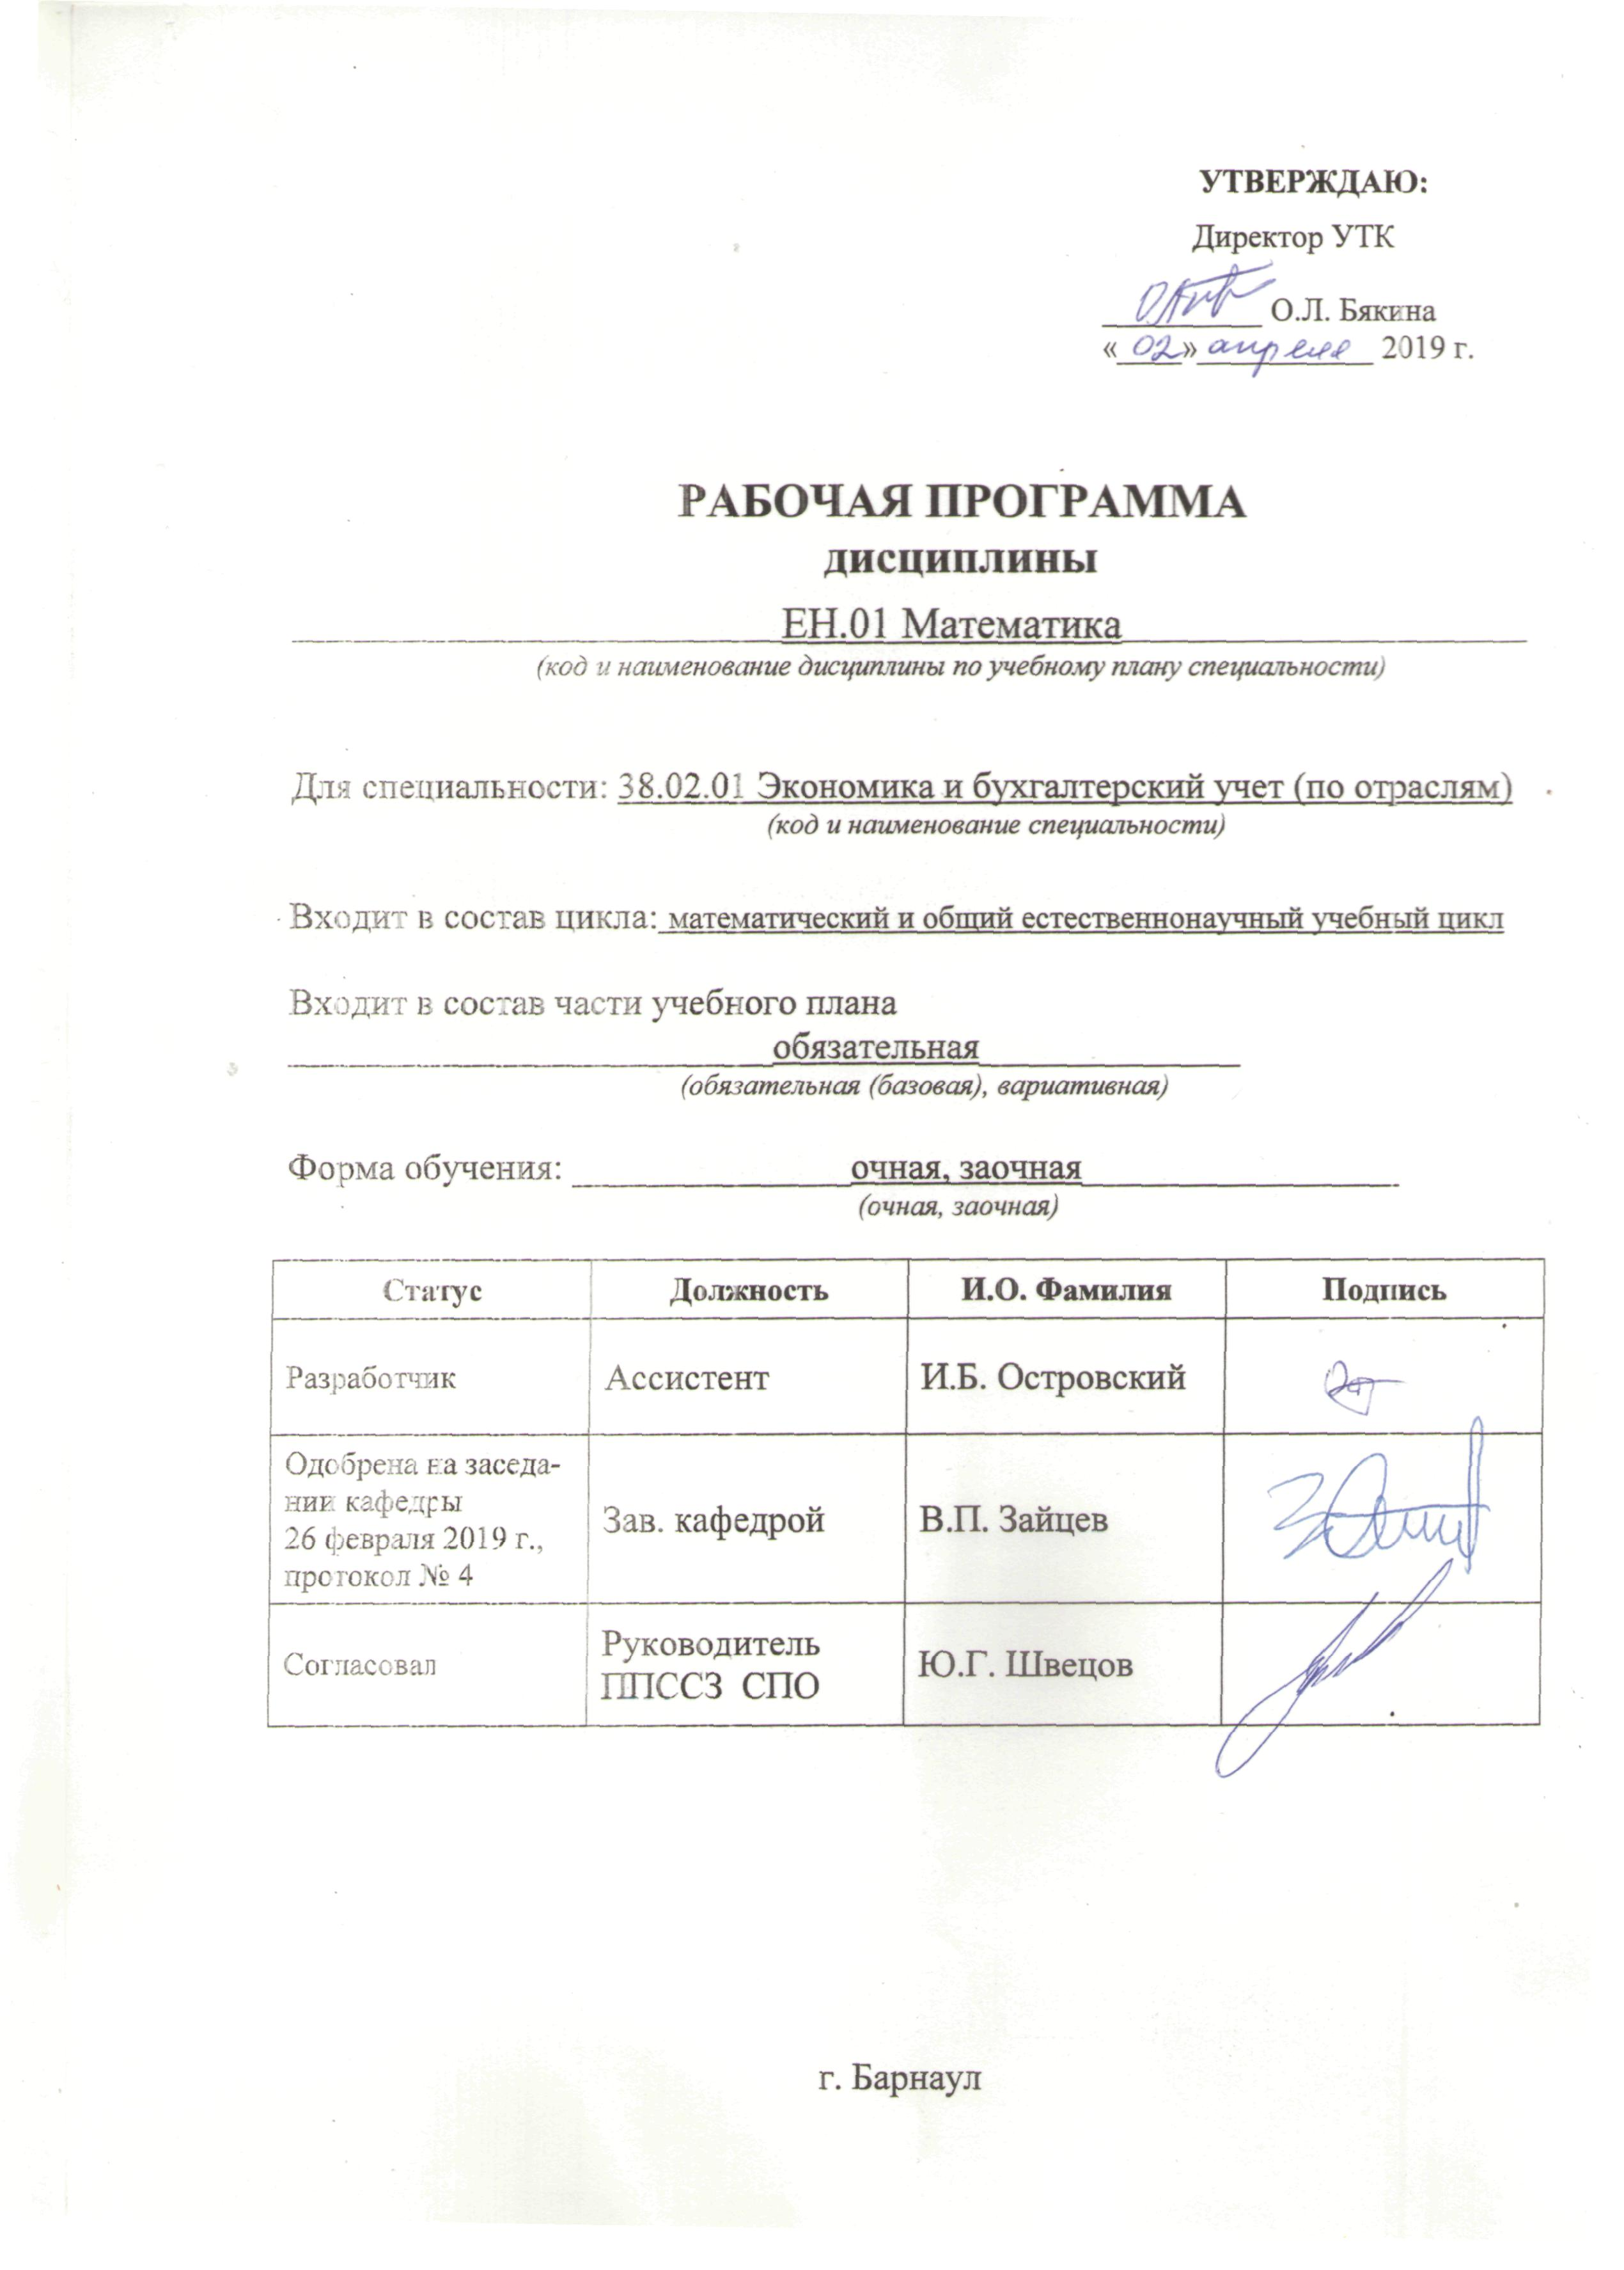
СОДЕРЖАНИЕ

1 ПАСПОРТ РАБОЧЕЙ ПРОГРАММЫ ДИСЦИПЛИНЫ 3
  - Место учебной дисциплины в структуре основной профессиональной
образовательной программы 3
  - Цели и задачи учебной дисциплины – требования к результатам
освоения учебной дисциплины 3
1.3 Рекомендуемое количество часов на освоение учебной дисциплины 4
2 СТРУКТУРА и содержание УЧЕБНОЙ ДИСЦИПЛИНЫ 4
2.1 Объем учебной дисциплины и виды учебной работы 4
2.2 Тематический план и содержание учебной дисциплины 6

3 условия реализации учебной дисциплины 12
3.1 Требования к материально-техническому обеспечению 12

3.2 Информационное обеспечение обучения. Перечень рекомендуемых

учебных изданий, интернет-ресурсов, дополнительной литературы 12

4 Контроль и оценка результатов Освоения учебной

дисциплины 13

ПРИЛОЖЕНИЕ А Фонд оценочных средств по дисциплине 15

1 ПАСПОРТ РАБОЧЕЙ ПРОГРАММЫ ДИСЦИПЛИНЫ

МАТЕМАТИКА

1.1 Место учебной дисциплины в структуре основной профессиональной образовательной программы:
обязательная часть математического и общего естественнонаучного учебного цикла

1.2 Цели и задачи учебной дисциплины – требования к результатам освоения учебной дисциплины:
Цель освоения дисциплины - формирование у обучающихся общих компетенций.
Имеются тесные логические связи с другими дисциплинами математической направленности, включёнными в учебный план специальности 38.02.01: «Информационные технологии в профессиональной деятельности», «Статистика».
Для успешного освоения дисциплины «Математика» необходимы знания, умения, навыки, полученные при изучении школьного курса математики.
Навыки использования языка математики, основные понятия и методы линейной алгебры, векторной алгебры, аналитической геометрии необходимы для изучения большинства дисциплин как естественнонаучного, так и профессионального циклов.

Требования к результатам освоения учебной дисциплины:

Номер /индекс компетенции по ФГОС СПО | Содержание  компетенции | В результате изучения дисциплины обучающиеся должны:
Номер /индекс компетенции по ФГОС СПО | Содержание  компетенции | знать | уметь
ОК 1 | Выбирать способы решения задач профессиональной деятельности применительно к различным контекстам | - обоснование выбора и применения методов и способов решения профессиональных задач | - выбирать методы и способы решения профессиональных задач
ОК 3 | Планировать и реализовывать собственное профессиональное и личностное развитие. | - базовые математические понятия, связанные с особенностями профессиональной деятельности | - на основе базовых математических навыков, осуществлять поиск литературы, необходимой для эффективного выполнения профессиональных задач и профессионального развития
1.3 Рекомендуемое количество часов на освоение программы учебной дисциплины:

- по очной форме обучения
максимальной учебной нагрузки обучающегося 144 часа, в том числе:
обязательной аудиторной учебной нагрузки обучающегося 99 часов;
самостоятельной работы обучающегося 33 часа.

- по заочной форме обучения
максимальной учебной нагрузки обучающегося 144 часа, в том числе:
обязательной аудиторной учебной нагрузки обучающегося 28 часов;
самостоятельной работы обучающегося 108 часов.

2 СТРУКТУРА И СОДЕРЖАНИЕ УЧЕБНОЙ ДИСЦИПЛИНЫ

2.1 Объем учебной дисциплины и виды учебной работы
Очная форма обучения

Вид учебной работы | Объем  часов
Максимальная учебная нагрузка (всего) | 144
Обязательная аудиторная учебная нагрузка (всего) | 99
в том числе:
лекции | 66
практические занятия | 33
Консультации | 4
Промежуточная аттестация | 8
Самостоятельная работа обучающегося (всего) | 33
в том числе:
самостоятельная работа над курсовой работой (проектом)
Выполнение контрольной работы
Промежуточная аттестация 1, 2 семестр - экзамен

Заочная форма обучения

Вид учебной работы | Объем  часов
Максимальная учебная нагрузка (всего) | 144
Обязательная аудиторная учебная нагрузка (всего) | 28
в том числе:
лекции | 12
практические занятия | 16
Консультации
Промежуточная аттестация | 8
Самостоятельная работа обучающегося (всего) | 108
в том числе:
самостоятельная работа над курсовой работой (проектом)
Выполнение контрольной работы
Промежуточная аттестация 1, 2 семестр - экзамен

Объем учебной дисциплины и виды учебной работы по семестрам

Очная форма обучения

Семестр | Учебные занятия (час.) |  |  |  |  |  | Консультации | Форма промежуточной аттестации  (зач., экз.)
Семестр | Общий объем | Аудиторные |  |  |  | СРС | Консультации | Форма промежуточной аттестации  (зач., экз.)
Семестр | Общий объем | всего | лекции | Промежут. атт. | практические занятия (семинары) | СРС | Консультации | Форма промежуточной аттестации  (зач., экз.)
1 | 68 | 48 | 32 | 4 | 16 | 18 | 2 | Экзамен
2 | 107 | 80 | 34 | 4 | 17 | 15 | 2 | Экзамен
Итого | 144 | 111 | 66 | 8 | 33 | 33 | 4
Заочная форма обучения

Семестр | Учебные занятия (час.) |  |  |  |  |  | Консультации | Форма промежуточной аттестации  (зач., экз.)
Семестр | Общий объем | Аудиторные |  |  |  | СРС | Консультации | Форма промежуточной аттестации  (зач., экз.)
Семестр | Общий объем | всего | лекции | Промежут. атт. | практические занятия (семинары) | СРС | Консультации | Форма промежуточной аттестации  (зач., экз.)
1 | 72 | 12 | 4 | 4 | 8 | 56 |  | Экзамен
2 | 72 | 16 | 8 | 4 | 8 | 52 |  | Экзамен
Итого | 144 | 28 | 12 | 8 | 16 | 108

2.2 Тематический план и содержание учебной дисциплины

МАТЕМАТИКА

2.2.1. Очная форма обучения

Наименование разделов и тем | Содержание учебного материала, лабораторные работы и практические занятия, самостоятельная работа  обучающихся | Объем  часов | Уровень  освоения
1 семестр
Раздел 1. Введение в математический анализ. |  | 16
[1, 4] | Лекции  Тема 1. Множества: натуральных, целых, рациональных, действительных и комплексных  чисел.  Тема 2. Треугольник Паскаля. Квадратные уравнения. Формулы сокращенного умножения.  Тема 3. Операции над комплексными числами. Формы записей комплексных чисел.  Тема 4. Формула Муавра. Извлечение корня n-ой степени из комплексного числа.  Тема 5. Понятие предела числовой последовательности и предела функции.  Тема 6. Основные теоремы о пределах.  Тема 7. Виды неопределенностей и способы их раскрытия.  Тема 8. Первый замечательный предел. Эквивалентности.  Тема 9. Второй замечательный предел.  Тема 10. Односторонние пределы функции в точке.  Тема 11. Непрерывность функции.  Тема 12. Классификация точек разрыва графика функции. | 8  0,5  0,5  1  1  0,5  0,5  1  1  0,5  0,5  0,5  0,5 | 2
[1, 4] | Практические занятия  1. Решение квадратных уравнений.  2. Операции над комплексными числами.  3. Возведение в степень и извлечение корня с натуральными показателями из комплексных чисел.  4. Раскрытие неопределенностей.  5. Исследование функции на непрерывность. | 4  0.5  0.5  1  1  1 | 2
[1, 4] | Самостоятельная работа обучающихся  Подготовка к лекциям.  Подготовка к практическим занятиям.  Выполнение и подготовка к защите контрольной работы (индивидуального задания)  Самостоятельное изучение литературы. | 4  1  1  1  1 | 2
Раздел 2 | Дифференциальное исчисление функции  одной действительной переменной | 18
[1, 4] | Лекции  Тема 1. Определение производной функции. Механический и геометрический смысл производной.  Тема 2. Правила дифференцирования суммы, произведения, частного функций.  Тема 3. Правила дифференцирования сложной функции, обратной функции и функций, заданных в параметрической и неявной формах.  Тема 4. Таблица производных основных элементарных функций.  Тема 5. Дифференциал функции.  Тема 6. Правило Лопиталя.  Тема 7. Интервалы монотонности графика функции и экстремумы функции.  Тема 8. Производные и дифференциалы высших порядков.  Тема 9. План полного исследования функции и построения её графика. | 8  1  1  1  0,5  0,5  1  1  1  1 | 3
[1, 4] | Практические занятия  1. Таблица производных.  2. Вычисление производной.  3. Решение задач на приложение дифференциального исчисления функции одной действительной переменной.  4. Контрольная работа | 4  1  1  1  1 | 3
[1, 4] | Самостоятельная работа обучающихся  Подготовка к лекциям.  Подготовка к практическим занятиям.  Выполнение и подготовка к защите контрольной работы (индивидуального задания).  Самостоятельное изучение литературы.  Подготовка к контрольной работе | 6  1  1  2  1  1 | 3
Раздел 3 | Дифференциальное исчисление функций нескольких переменных | 16
[1, 4] | Лекции  Тема 1. Понятие функции нескольких переменных.  Тема 2. Частные производные.  Тема 3. Приложения частных производных | 8  2  3  3 | 2
 | Практические занятия  1. Вычисление частных производных.  2. Решение задач на приложение дифференциального исчисления функций нескольких переменных | 4  2  2 | 2
 | Самостоятельная работа обучающихся  Подготовка к лекциям.  Подготовка к практическим занятиям.  Выполнение и подготовка к защите контрольной работы (индивидуального задания).  Самостоятельное изучение литературы | 4  1  1  1  1 | 2
Раздел 4 | Интегральное исчисление функции одной действительной переменной | 16
[1,4] | Лекции  Тема 1. Понятие неопределённого интеграла и его свойства.  Тема 2. Таблица первообразных основных элементарных функций.  Тема 3. Определённый интеграл. Методы интегрирования.  Тема 4. Приложение определённого интеграла. | 8  2  2  2  2 | 3
 | Практические занятия  1. Таблица интегралов.  2. Вычисление неопределённых интегралов.  3. Вычисление определённых интегралов.  4. Решение задач на приложение интегрального исчисления функции одной действительной переменной.  5. Контрольная работа | 4  0.5  1  0.5  1  1 | 3
 | Самостоятельная работа обучающихся  Подготовка к лекциям.  Подготовка к практическим занятиям.  Выполнение и подготовка к защите контрольной работы (индивидуального задания).  Самостоятельное изучение литературы.  Подготовка к контрольной работе | 4  0.5  0.5  1  1  1 | 3
 | Всего | 66
 | 2 семестр
Раздел 5 | Случайные события | 21
[2,3] | Лекции  Тема 1. Случайные события и их вероятности.  Тема 2. Условные вероятности.  Тема 3. Формула полной вероятности и формула Байеса.  Тема 4. Схема Бернулли | 12  4  2  4  2 | 3
 | Практические занятия  1. Решение задач на условную вероятность.  2. Решение задач на теоремы сложения и умножения вероятностей.  3. Решение задач на формулу полной вероятности и формулу Байеса.  4. Решение задач на схему Бернулли | 5  1,25  1,25  1,25  1,25 | 3
 | Самостоятельная работа обучающихся  Подготовка к лекциям.  Подготовка к практическим занятиям.  Выполнение и подготовка к защите индивидуальных заданий по темам.  Самостоятельное изучение литературы | 4  1  1  1  1 | 3
Раздел 6 | Случайные величины | 21
[2,3] | Лекции  Тема 1. Случайные величины.  Тема 2. Законы распределения системы двух случайных величин | 12  6  6 | 3
 | Практические занятия  1. Функция распределения, плотность вероятности, вероятность попадания в заданный интервал  2. Вычисление числовых характеристик случайных величин.  3. Нормальная случайная величина.  4. Законы распределения систем случайных величин | 5  1,25  1,25  1,25  1,25 | 3
 | Самостоятельная работа обучающихся  Подготовка к лекциям.  Подготовка к практическим занятиям.  Выполнение и подготовка к защите индивидуальных заданий по темам.  Самостоятельное изучение литературы | 4  1  1  1  1 | 3
Раздел 7 | Математическая  статистика | 24
[2,3] | Лекции  Тема 1. Методы статистического описания результатов наблюдений.  Тема 2. Интервальные оценки. Проверка статистических гипотез.  Тема 3. Понятие о регрессии. Статистический анализ экспериментальных данных | 10  4  4  2 | 3
 | Практические занятия  1. Способы получения и записи выборки.  2. Графическое представление выборки.  3. Вычисление точечных оценок.  4. Составление корреляционной таблицы.  5. Вычисление оценок параметров распределения двумерной случайной величины.  6. Проверка гипотезы о незначимости отклонения выборочного коэффициента корреляции от нуля. Построение доверительных интервалов.  7. Проверка статических гипотез. Проверка гипотезы о виде распределения по критерию Пирсона.  8. Построение эмпирической и линейной регрессий | 7  0.5  1  0.5  1  1  1  1  1 | 3
 | Самостоятельная работа обучающихся  Подготовка к лекциям  Подготовка к практическим занятиям.  Выполнение и подготовка к защите индивидуальных заданий по темам.  Самостоятельное изучение литературы | 7  1  2  2  2 | 3
 | Подготовка к экзамену | 2
 | Всего | 66
* 2 – репродуктивный (выполнение деятельности по образцу, инструкции или под руководством); 3 - продуктивный - планирование и самостоятельное выполнение деятельности, решение проблемных задач.
Проведение занятий в активной и интерактивной форме по дисциплине «Математика» предполагает диалоговую форму проведения занятий: групповые и общие дискуссии (Раздел 1. Введение в математический анализ - Тема 1. Множества: натуральных, целых, рациональных, действительных и комплексных; Раздел 2, Тема 2. Правила дифференцирования суммы, произведения, частного функций; Раздел 3, Тема 3. Приложения частных производных; Раздел 5, Тема 1. Случайные события и их вероятности) всего 7,5 часов лекций.

2.2.2 Заочная форма обучения

Наименование разделов и тем | Содержание учебного материала, лабораторные работы и практические занятия, самостоятельная работа  обучающихся | Объем  часов | Уровень  освоения
1 семестр
Раздел 1. Введение в математический анализ. |  | 21
[1, 4] | Лекции  Понятие функции. Область определения функции. Предел функции. Основные теоремы о пределах. Виды неопределенностей и способы их раскрытия. Непрерывность функции. | 1 | 2
[1, 4] | Практические занятия  Вычисление пределов функции. Раскрытие неопределенностей. Исследование функции на непрерывность. | 2 | 2
[1, 4] | Самостоятельная работа обучающихся  Выполнение контрольной работы.  Самостоятельное изучение литературы. | 18 | 2
Раздел 2 | Дифференциальное исчисление функции  одной действительной переменной | 24
[1, 4] | Лекции  Определение производной функции.  Правила дифференцирования суммы, произведения, частного функций. Правило дифференцирования сложной функции. Таблица производных основных элементарных функций. Интервалы монотонности и экстремумы функции. Производная второго порядка. План полного исследования функции и построения её графика. | 2 | 3
[1, 4] | Практические занятия  Вычисление производных. Решение задач на приложение дифференциального исчисления функции одной действительной переменной. | 3 | 3
[1, 4] | Самостоятельная работа обучающихся  Выполнение контрольной работы.  Самостоятельное изучение литературы. | 19 | 3
Раздел 4 | Интегральное исчисление функции одной действительной переменной | 23
[1,4] | Лекции  Неопределенный интеграл и его свойства.  Таблица первообразных основных элементарных функций.  Основные методы интегрирования.  Определённый интеграл и его приложения. | 1 | 3
 | Практические занятия  Вычисление неопределённых и определенных интегралов различными методами. Решение задач на приложение интегрального исчисления функции одной действительной переменной. | 3 | 3
 | Самостоятельная работа обучающихся  Выполнение контрольной работы.  Самостоятельное изучение литературы. | 19 | 3
 | Всего | 68
 | 2 семестр
Раздел 5 | Случайные события | 21
[2,3] | Лекции  Случайные события и их вероятности. Условные вероятности. Формула полной вероятности. Схема Бернулли. | 2 | 3
 | Практические занятия  Решение задач на условную вероятность. Решение задач на теоремы сложения и умножения вероятностей. Решение задач на формулу полной вероятности. Решение задач на схему Бернулли. | 2 | 3
 | Самостоятельная работа обучающихся  Выполнение контрольной работы  Самостоятельное изучение литературы | 17 | 3
Раздел 6 | Случайные величины | 21
[2,3] | Лекции  Случайные величины. Законы распределения системы двух случайных величин | 2 | 3
 | Практические занятия  Функция распределения, плотность вероятности, вероятность попадания в заданный интервал. Вычисление числовых характеристик случайных величин. Нормальная случайная величина. | 2 | 3
 | Самостоятельная работа обучающихся  Выполнение контрольной работы  Самостоятельное изучение литературы | 17 | 3
Раздел 7 | Математическая статистика | 26
[2,3] | Лекции  Методы статистического описания результатов наблюдений. Интервальные оценки. Проверка статистических гипотез. Понятие о регрессии. Статистический анализ экспериментальных данных | 4 | 3
 | Практические занятия  Способы получения и записи выборки.  Графическое представление выборки.  Вычисление точечных оценок.  Составление корреляционной таблицы.  Вычисление оценок параметров распределения двумерной случайной величины. Проверка гипотезы о незначимости отклонения выборочного коэффициента корреляции от нуля. Построение доверительных интервалов.  Проверка статических гипотез. Проверка гипотезы о виде распределения по критерию Пирсона. Построение эмпирической и линейной регрессий. | 4 | 3
 | Самостоятельная работа обучающихся  Выполнение контрольной работы  Самостоятельное изучение литературы  Подготовка к экзамену | 18 | 3
 | Всего | 68

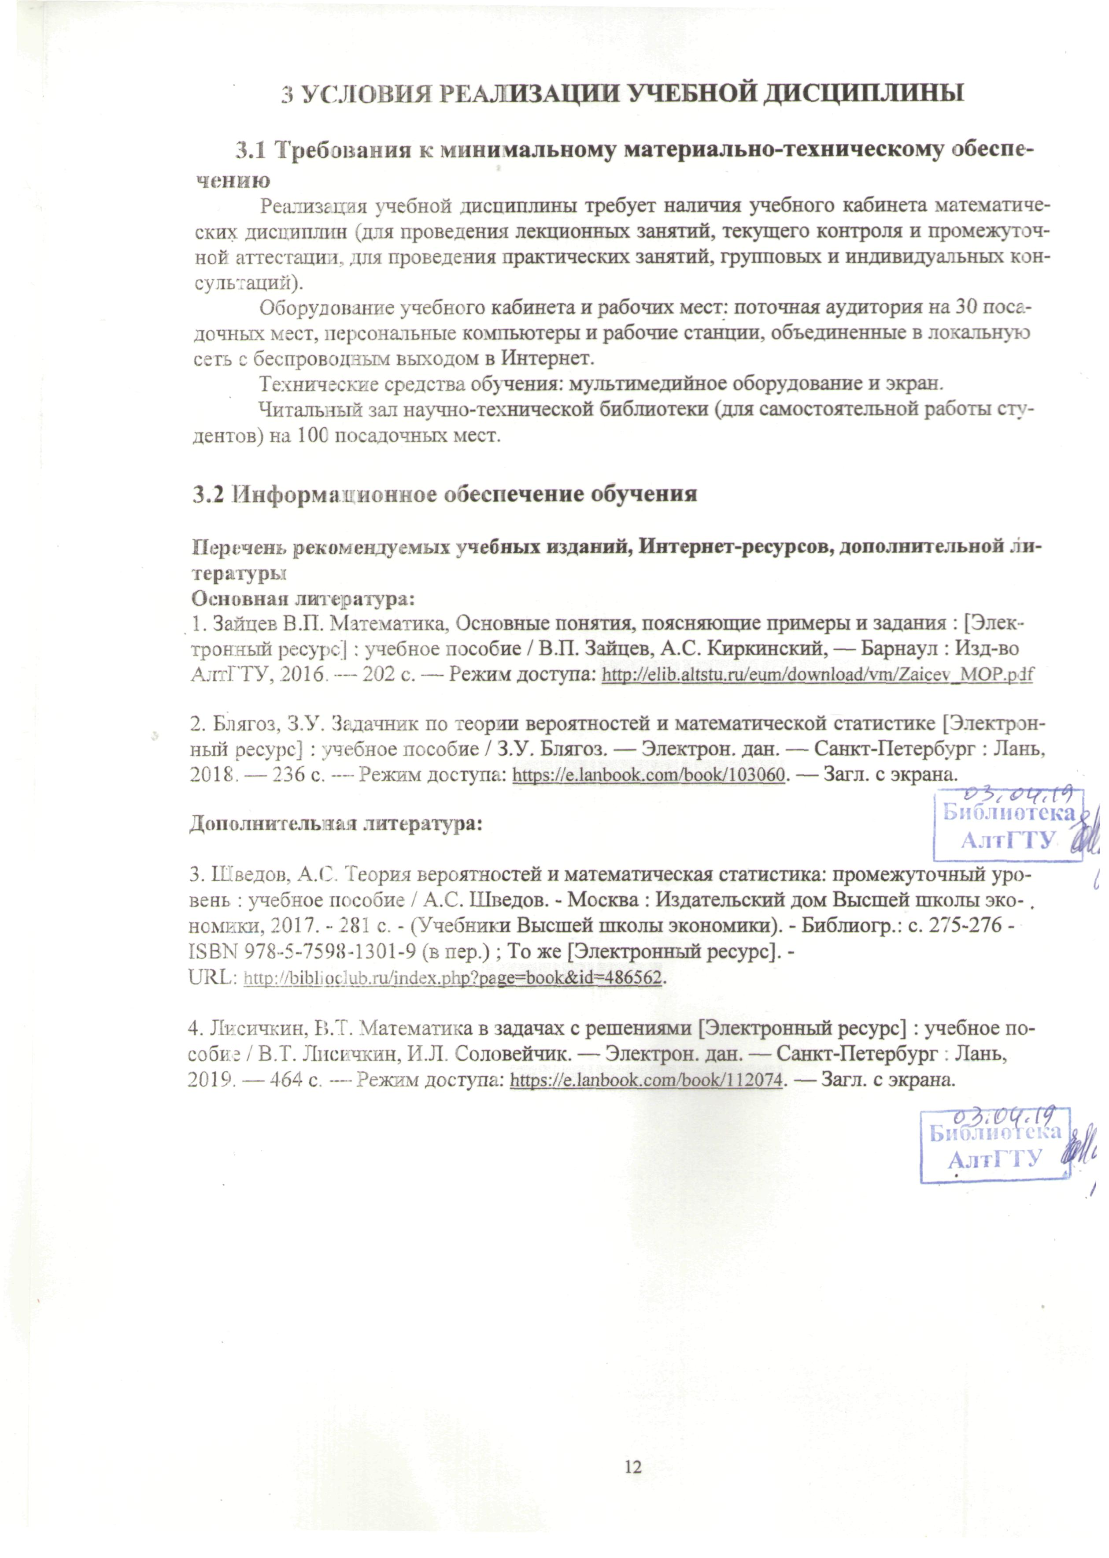

4 КОНТРОЛЬ И ОЦЕНКА РЕЗУЛЬТАТОВ ОСВОЕНИЯ УЧЕБНОЙ ДИСЦИПЛИНЫ

Контроль и оценка результатов освоения учебной дисциплины осуществляется преподавателем в процессе проведения практических занятий, тестирования, а также при выполнении студентами индивидуальных заданий.

Результаты обучения | Формы и методы контроля и оценки результатов обучения
Знание основы математического анализа | Контрольная работа, экзамен
Знание основ дифференциального и интегрального исчисления.  Умение применять методы дифференциального и интегрального исчисления | Контрольная работа, экзамен
Умение решать дифференциальные уравнения | Контрольная работа, экзамен
Умение решать задачи на приложение интегрального исчисления | Контрольная работа, экзамен

Лист актуализации рабочей программы дисциплины

Наименование  дисциплины | Кафедра-разработчик РПД | Предложения  об изменении  РПД | Подпись  заведующего  кафедрой/протокол заседания кафедры
1 | 2 | 3 | 4
Математика | ВМ

